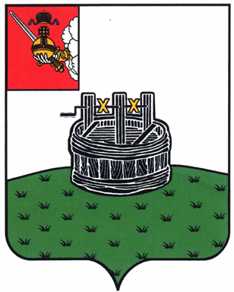ГЛАВА ГРЯЗОВЕЦКОГО МУНИЦИПАЛЬНОГО ОКРУГА

П О С Т А Н О В Л Е Н И Е

26.09.2023 | № | 294

г. Грязовец

О поощрении

В соответствии с Положением о Почетной грамоте главы Грязовецкого муниципального округа, Благодарности главы Грязовецкого муниципального округа, Благодарственном письме главы Грязовецкого муниципального округа и ценном подарке от имени главы Грязовецкого муниципального округа, утвержденным постановлением главы Грязовецкого муниципального округа от 10.11.2022 № 259 «О поощрениях главы Грязовецкого муниципального округа», рассмотрев представленные документы
ПОСТАНОВЛЯЮ:
Объявить Благодарность главы Грязовецкого муниципального округа за активную общественную деятельность, большой вклад в развитие ветеранского движения на территории Грязовецкого муниципального округа:
АДЮКИНУ Валерию Николаевичу, члену Грязовецкого районного отделения Всероссийской общественной организации ветеранов (пенсионеров) войны, труда, Вооруженных Сил и правоохранительных органов;
КУРИЦИНОЙ Евгении Константиновне, члену Грязовецкого районного отделения Всероссийской общественной организации ветеранов (пенсионеров) войны, труда, Вооруженных Сил и правоохранительных органов;
ЛАПИНОЙ Александре Альбертовне, члену Грязовецкого районного отделения Всероссийской общественной организации ветеранов (пенсионеров) войны, труда, Вооруженных Сил и правоохранительных органов.

Глава Грязовецкого муниципального округа С.А. Фёкличев

